Муниципальное бюджетное общеобразовательное учреждение
Петрозаводского городского округа
«Лицей № 40»

Выращивание микрозелени
в домашних условиях
исследовательский проект

Автор:
Кормоева Мария, 10лет
3в класс, МОУ «Лицей № 40»

Руководители:
Мама – Лагута Наталья Валентиновна
Учитель – Бердникова Ольга Юрьевна

Петрозаводск
2023
Оглавление
Введение. | стр. 3
Глава 1. Польза микрозелени для человека. | стр. 4
Глава 2. Результаты наблюдения. | стр. 5
Глава 3. Практическая часть исследовательской работы | стр. 6
Заключение. | стр. 7
Источники информации. | стр.8

Введение

Актуальность исследуемой проблемы:
Где взять витамины и микроэлементы растущему организму
в зимнее время года?
Микрозелень очень полезна для организма человека. Она богата клетчаткой, содержит витамины и микроэлементы.

Гипотеза: Возможно ли вырастить микрозелень в домашних условиях без почвы?

Цель: Изучить процесс выращивания микрозелени в домашних условиях.

Задачи:
- Изучить информацию о микрозелени, условиях выращивания и о ее пользе для человека.
- Вырастить микрозелень в домашних условиях.
- Сделать выводы.

Методы исследования:
- Анализ литературных источников и сети интернет.
- Наблюдение.
- Практическая часть.

Глава 1. Польза микрозелени для человека

При регулярном употреблении микрозелени, можно улучшить функционирование сердечно-сосудистой, пищеварительной, нервной, репродуктивной и эндокринной систем.
Эти чудо-проростки продлевают молодость, улучшают состояние кожи, ногтей и волос и являются диетической пищей с минимумом калорий.

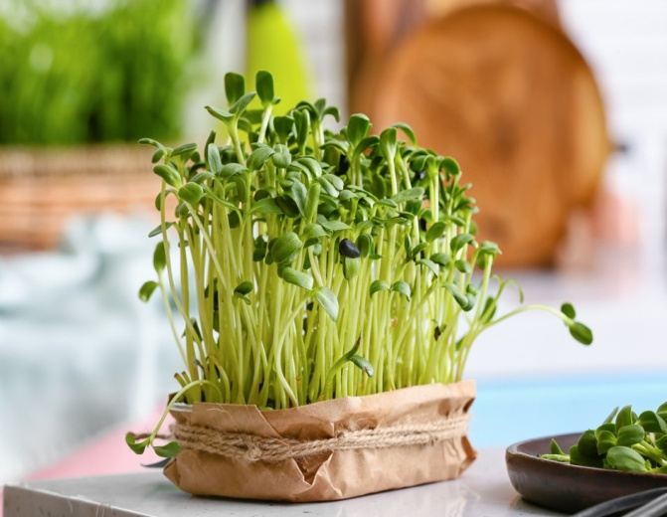

Микрозелень гороха и ее полезные свойства неоценимы.
В проросших семенах культуры содержатся практически все витамины: С, РР, группы В, А, Е, а также минеральные вещества – фосфор, марганец, железо, калий, йод, кальций, медь, магний.
Продукт имеет в составе бета-каротин, фолиевую кислоту, каротиноиды.

Глава 2. Результаты наблюдения

В период со 1августа 2022 года по 1 сентября 2022 года я проводила исследования по теме: «Выращивание микрозелени в домашних условиях».
Исследования показали, что не всегда получается вырастить микрозелень в домашних условиях.

В процессе высаживания микрозелени и наблюдая за ее ростом, я выяснила, что не вся микрозелень растет одинаково и с одинаковым сроком роста.
Для разных видов микрозелени нужно разное время для проращивания.
Нужно использовать семена хорошего качества, источник света, своевременный полив.
В ходе наблюдения, я пришла к выводу, что для успешного выращивания микрозелени, необходимо, чтобы были соблюдены все факторы роста.

Глава 3. Практическая часть исследовательской работы

Процесс выращивания микрозелени следующий:

Нам понадобится:
- лоток
- субстрат (мы использовали минеральную вату)
- семена гороха

Первый этап:
Засыпать грунт в лотки.
Равномерно засеять семена.
Хорошо увлажнить грунт.
Поставить лотки в теплое темное место на 3-4 дня.
Второй этап.
Появившиеся ростки поместить на свет.
Поливать через 1-2 дня.
Третий этап
Через 14 дней снять урожай.

Заключение
Моя гипотеза подтвердилась.
За 14 дней были выращены образцы микрозелени.
Для проращивания микрозелени необходимы - тепло, свет и вода.
Свет играет важную роль во взращивании растений.
Выращивать микрозелень просто, быстро и интересно.
Из микрозелени можно приготовить вкусные и полезные блюда.

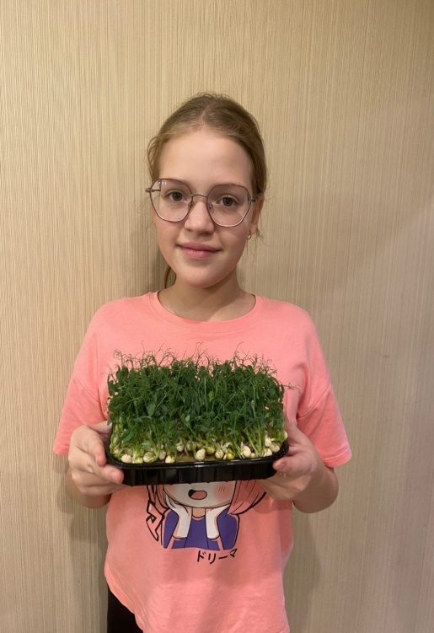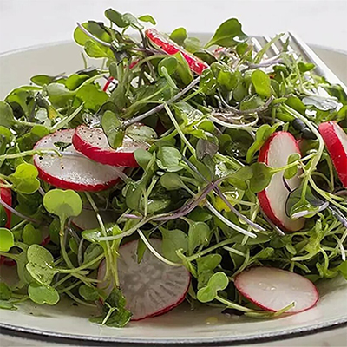
Снятие урожая и оценка качества Зеленый салат из микрозелени и редиса

Источники информации

Википедия (Электронный ресурс). – Режим доступа: https://ru.wikipedia.org/wiki/
Ботаничка (Электронный ресурс). – Режим доступа: https://www.botanichka.ru/article/mikrozelen-chto-eto-takoe-i-s-chem-eyo-edya
Всё растет (Электронный ресурс). – Режим доступа: https://vseroste.com

